Проект Web API

Трябва да се създаде Web API проект, който да обслужва фирмата „Total Error”. Заданието е следното:

1. Има определена директория, която ще съдържа файлове за изтегляне. Във вашия случай, ще достъпвате папка от OneDrive линк, която ще добавите към файловата система на вашия компютър.
2. Всеки ден ще бъдат добавени файлове, които ще са именувани според датата на ъплоуд във формат „01.05.2021.csv”
3. Трябва да се четат само новите файлове, без вече добавените
4. Приложението трябва всеки ден в определено от вас време да проверява дали има нов файл и ако има да го изчита и добавя в базата.
5. Да се запазва в подходяща колона датата на файла само в Orders и Sales, а датата на запис в базата да се добавя към всички модели.
6. Да се създават **само** записи за държави и региони, ако не са вече добавени
7. Приложението трябва да има раутове, които да изпълняват основните CRUD операции, като също така и операции по групиране на данни (тук групирането трябва поне да групира по държава, регион или дата на поръчката. Също така да се извежда и сумарно общите разходи и/или печалба според зададения критерий).
8. Приложението трябва да връща поне в един от двата основни формата данните, а именно JSON, XML

Примерна схема: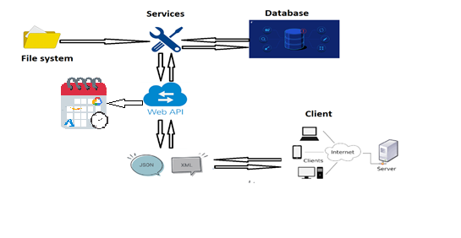

1. Клиента трябва да достъпва данните от WEB API чрез приложение, което да визуализира крайния резултат. Това може да бъде Web проект, конзолно приложение, Windows forms, Android приложение и тн.
2. Задължителна е аутентикация на потребител, който ще може да получава тези данни. За целта трябва да се ползва Token Authentication.

Hints:

От подадения CSV файл, трябва да разделите данните на отделни модели, които да бъдат записани в базата. За ваше улеснение, връзките трябва да се създадат между (Region->Country),( Country->Order). (Order Priority, Order date, Order ID се отнасят към Order), (Ship Date, Units Sold, Unit Price, Unit Cost, Total Revenue, Total Cost, Total Profit се отнасят към Sale).

Желателно е да използвате библиотеки за извършването на четене на файловете, генериране на JSON и XML, както и задължително използване на Automapper за конвертиране на моделите.

При Token Authentication може да ползвате JWT.

Най-често използвани библиотеки в ASP.NET:

Newtonsoft JSON - <https://www.newtonsoft.com/json>

ExcelDataReader- <https://www.nuget.org/packages/ExcelDataReader/>

CsvHelper- <https://joshclose.github.io/CsvHelper/>

Automapper- <https://automapper.org/>

Quartz- <https://www.quartz-scheduler.net/>

Swagger- <https://swagger.io/>

Nswag- <https://github.com/RicoSuter/NSwag>